 | Петербургский строительный центр |  | 
 | 197342, Санкт-Петербург, Торжковская ул., 5
 | телефон: | (812) 4965214, (812) 3249997
 | факс: | (812) 4965215
 | e-mail: | irinad@infstroy.ru

Адресат___________________________________________
БЕСПЛАТНО

28 ноября 2013 г. в 11.00
Компания ООО «КЕРАПЛАСТ»
и Петербургский строительный центр
проводят семинар для специалистов проектных, проектно-строительных организаций и архитектурных мастерских по теме:
ООО «КЕРАПЛАСТ» является официальным представителем финского концерна KERAPLAST OY – крупнейшего производителя систем естественного дымоудаления и светопрозрачных конструкций в Финляндии.
« Люки дымоудаления и зенитные фонари
(ленточные светопрозрачные конструкции)»

Для каждого клиента КЕРАПЛАСТ готов найти индивидуальное решение и предоставить оптимальные условия поставки продукции.

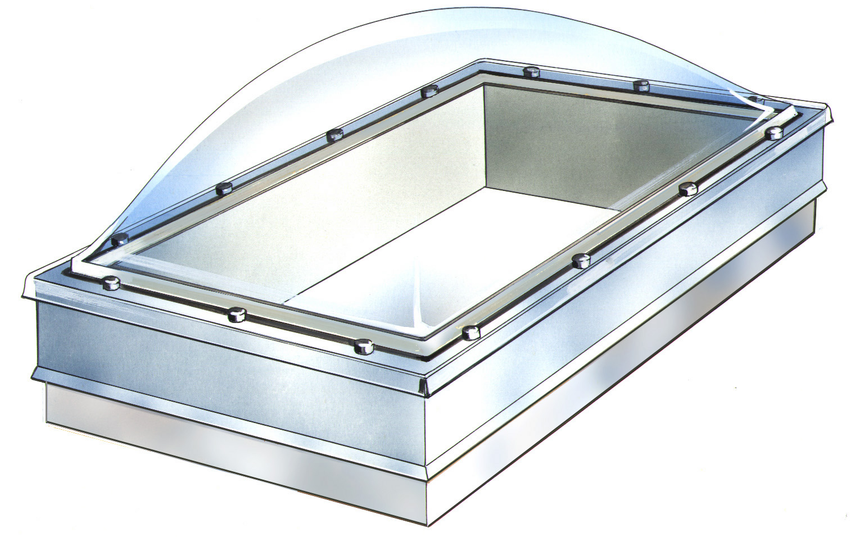
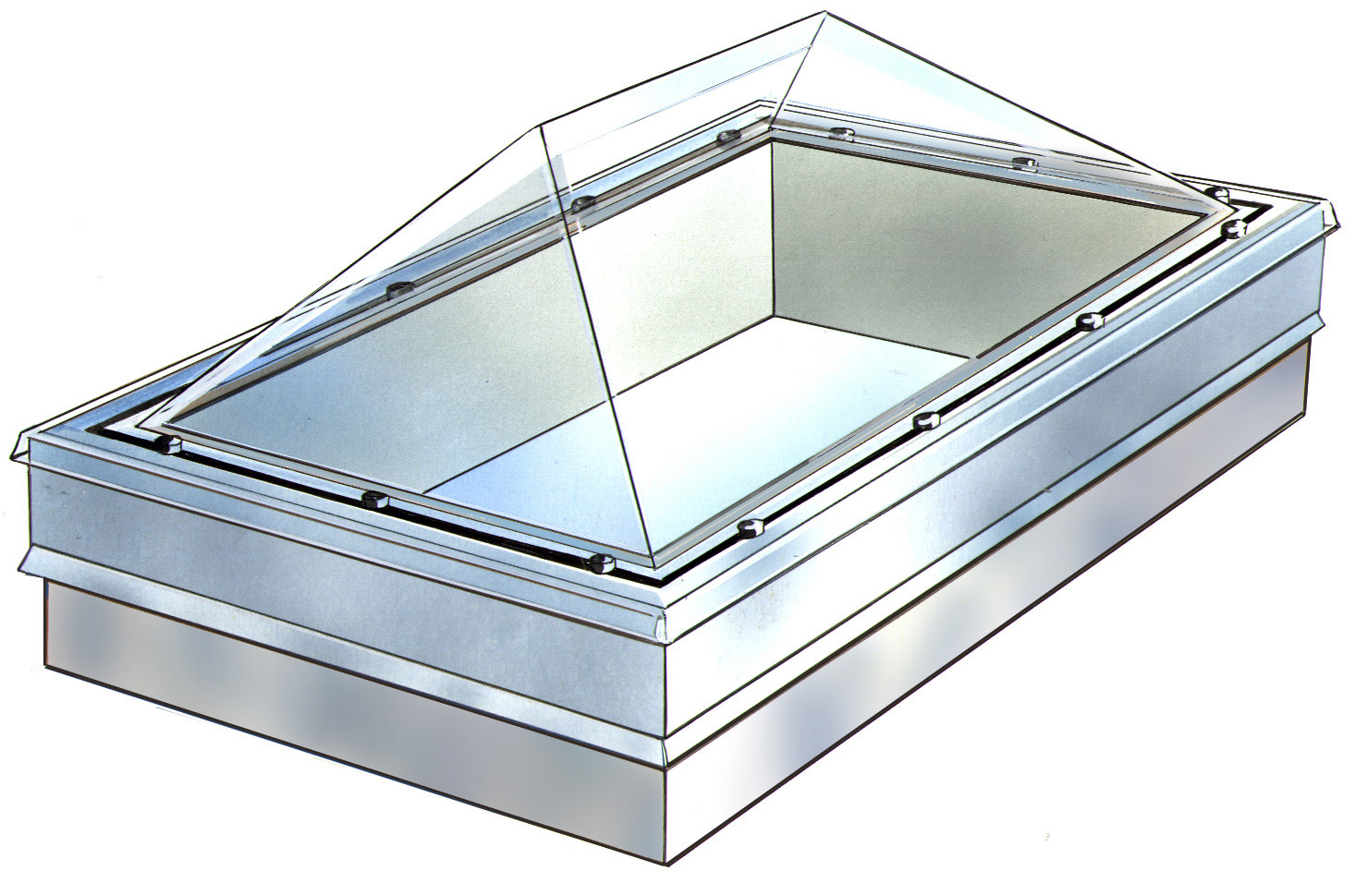

В ПРОГРАММЕ СЕМИНАРА:

- Информация о головном предприятии KERAPLAST OY;
- Типы и модели люков дымоудаления и акриловых куполов;
- Законы и нормативная база для проектировщиков;
- Применение продукции KERAPLAST OY в строительстве;
- Применение новых моделей люков и приводов в системах;
- Вопросы участников семинара.

Всем участникам семинара будет выдана информационно-техническая
документация.
Мероприятие будет проходить в выставочном зале Петербургского Строительного Центра по адресу: ул. Торжковская д.5 (Центральный вход).
Начало регистрации - 10.30 |  | Начало заседания - 11.00
Сотрудники для контактов:
руководитель группы Данильченко Ирина Георгиевна
менеджеры | Гордина Нина, Егорова Светлана, Паюсова Анна
С уважением,
Компании «КЕРАПЛАСТ» и Петербургский строительный центр.
Заполненную регистрационную карточку следует выслать в Петербургский Строительный Центр по e-mail: irinad@infstroy.ru или по факсу: 4965214, 3249997 до 25.11.2013 г. По факту получения нами регистрационной карты, Вы автоматически заноситесь в списки участников.
Регистрационная карточка
на 28 ноября
Название организации
Адрес
Телефон |  |  | Факс
Ф.И.О., телефоны, должности предполагаемых участников

Специализация

Интересующие вопросы по продукции
В данный момент ведётся
объект (проект)
ЖДЕМ РЕГИСТРАЦИОННУЮ КАРТОЧКУ!

